議会審議中に議長が赤ちゃんを抱っこ、ミルクも与え ニュージーランド
8/22(木) 9:14配信


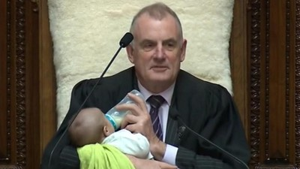

ニュージーランド議会で21日、与党議員が赤ちゃん誕生後に赤ちゃんを連れて初めて登院したところ、審議中に議長が議長席で代わりに赤ちゃんを抱き、哺乳瓶でミルクを与えながら議事を進める一幕があった。
トレヴァー・マラード議長は、議長席でタマティ・コフィー議員の息子を抱いている自分の姿をツイートした。
https://twitter.com/SpeakerTrevor/status/1164026068078125057
与党・労働党のコフィー議員（ワイアリキ選出）は今年7月、息子トゥタネカイ・スミス=コフィーちゃんの誕生を発表し、「生命の奇跡に圧倒されている」とツイートした。
赤ちゃんは代理母によって生まれ、遺伝的にはコフィー議員のパートナーのティム・スミス氏の息子。代理母はスミス氏の友人が務めたという。
育児休暇をとっていたコフィー議員は21日、初めて息子を連れて議会審議に出席。自分も3人の子供がいるマラード議長が、議長席でベビーシッターの役を買って出た。
労働党と閣外協力する緑の党のギャレス・ヒューズ議員は、本会議場で息子を抱き上げるコフィー議員の写真をツイート。「議事堂に赤ちゃんがいるのは素敵だ。しかもなんて素晴らしい赤ちゃんだ」と書いた。
https://twitter.com/GarethMP/status/1163994767757156352
コフィー議員はニュージーランドのニュースサイト「Newshub」に対して、「議会全体の同僚たちに本当に支えられている」気がしたと話した。
近年では世界各国の議会で、議員たちが次々に赤ちゃんを連れて登院している。
イギリスでは野党・自由民主党のジョー・スウィンソン代表が2018年に赤ちゃん同伴で審議に出席し、話題となった。オーストラリアでは2017年に緑の党のラリッサ・ウォーターズ上院議員が議席で赤ちゃんに授乳し、注目された。
日本では2017年11月、熊本市議会の緒方夕佳市議が生後7カ月の長男を抱いて市議会に出席しようとしたところ、周りの議員らに批判され、同伴を断念した。
昨年9月には、ニュージーランドのジャシンダ・アーダーン首相が生後3カ月の娘を同伴して国連総会に出席し、初演説した。

